Федеральное государственное бюджетное
образовательное учреждение высшего образования
«Новосибирский государственный технический университет»

Кафедра вычислительных технологий

Практическое задание № 3

по дисциплине «Численные методы»
 | Факультет: | ПМИ
 | Группа: | ПМИ-41
 | Студент: | ВОЛЬХИН БОГДАН ВИКТОРОВИЧ
 | Преподаватель: | МаРКОВ С.И.
Новосибирск, 2026

- Цель
Сформировать практические навыки решения полной проблемы собственных значений на базе QR-итераций.
- Условие задачи
При использовании результатов предыдущего задания вашего варианта выполнить анализ главных компонент (PCA – principal component analysis), снизить размерность пространства признаков, найдя направление максимальной дисперсии.
  - Решить полную проблему собственных значений для ковариационных матриц $C$ из предыдущего задания вашего варианта.
  - Найдите общую дисперсию
$$\sum_{i}{λ_{i}\left(C\right)}$$и рассчитайте долю дисперсии каждого признака
$$\frac{λ_{k}\left(C\right)}{\sum_{i}{λ_{k}\left(C\right)}}×100\% .$$
  - Упорядочить набор собственных векторов по возрастанию долей дисперсий признаков в виде столбцов матрицы $V$. Собственные векторы ковариационной матрицы – это главные компоненты (PC).
  - Уменьшить размерность пространства признаков. Новые координаты точек наблюдений – это проекция центрированных данных на главные компоненты
$$\tilde{B}=BV .$$
  - Можно ли для решения вашей задачи применить сдвиг по Рэлею и Уилкинсону? В каких ситуациях они пригодны?
- Решение
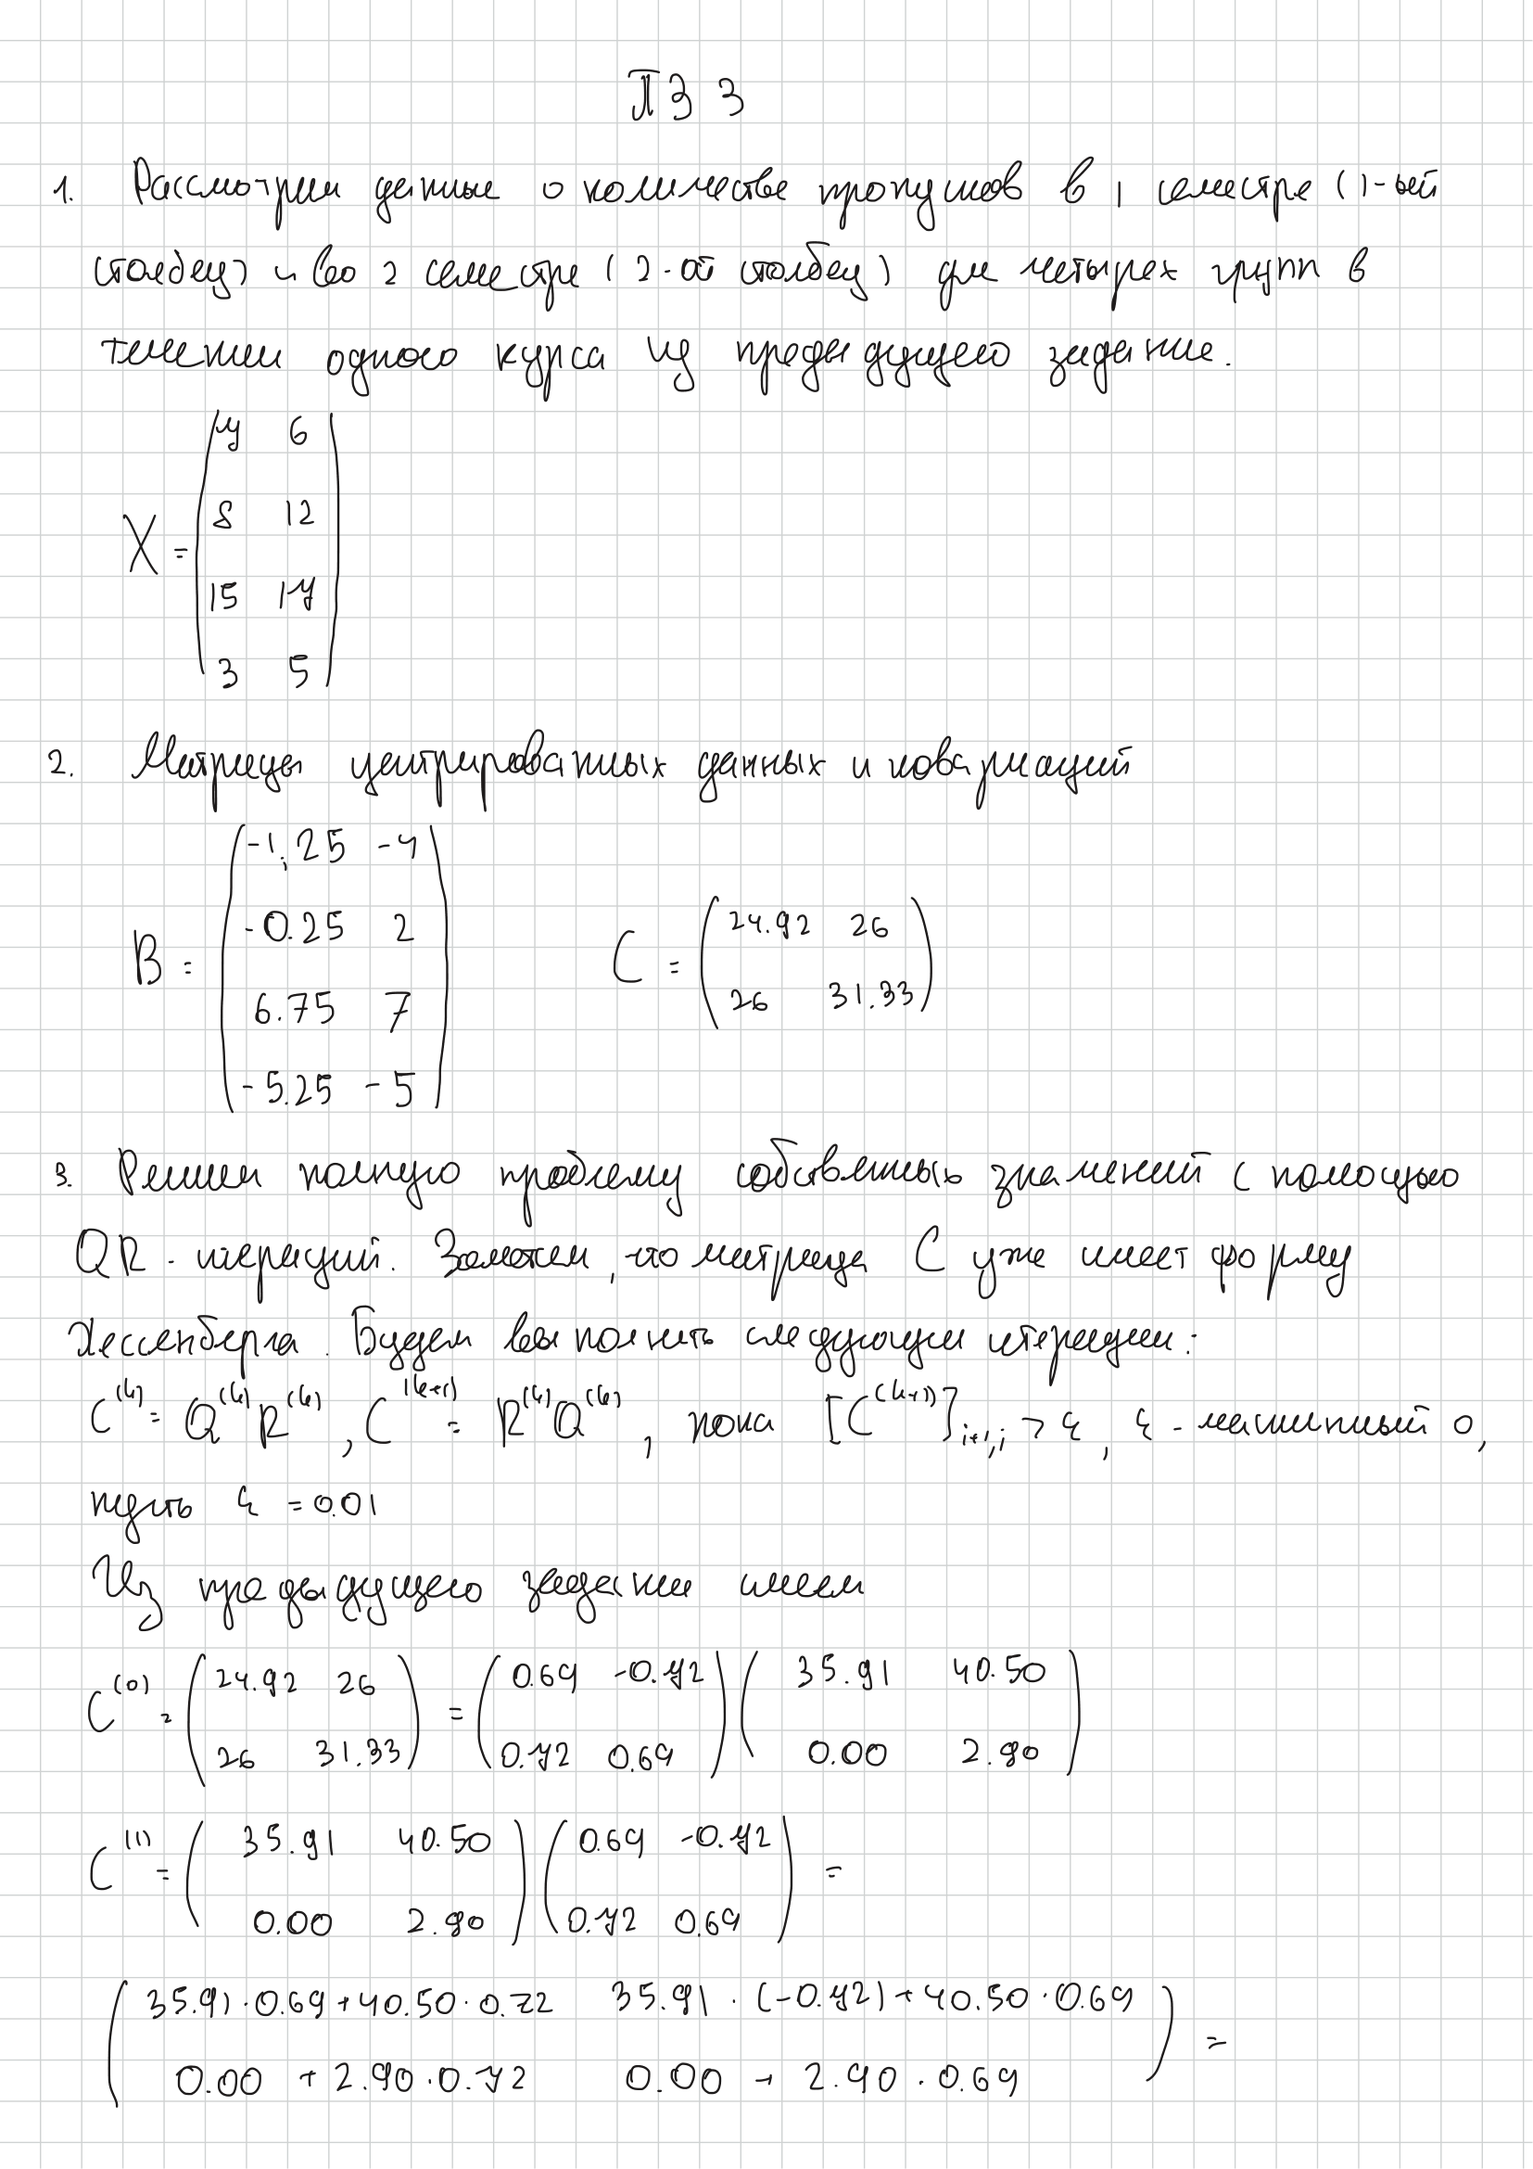
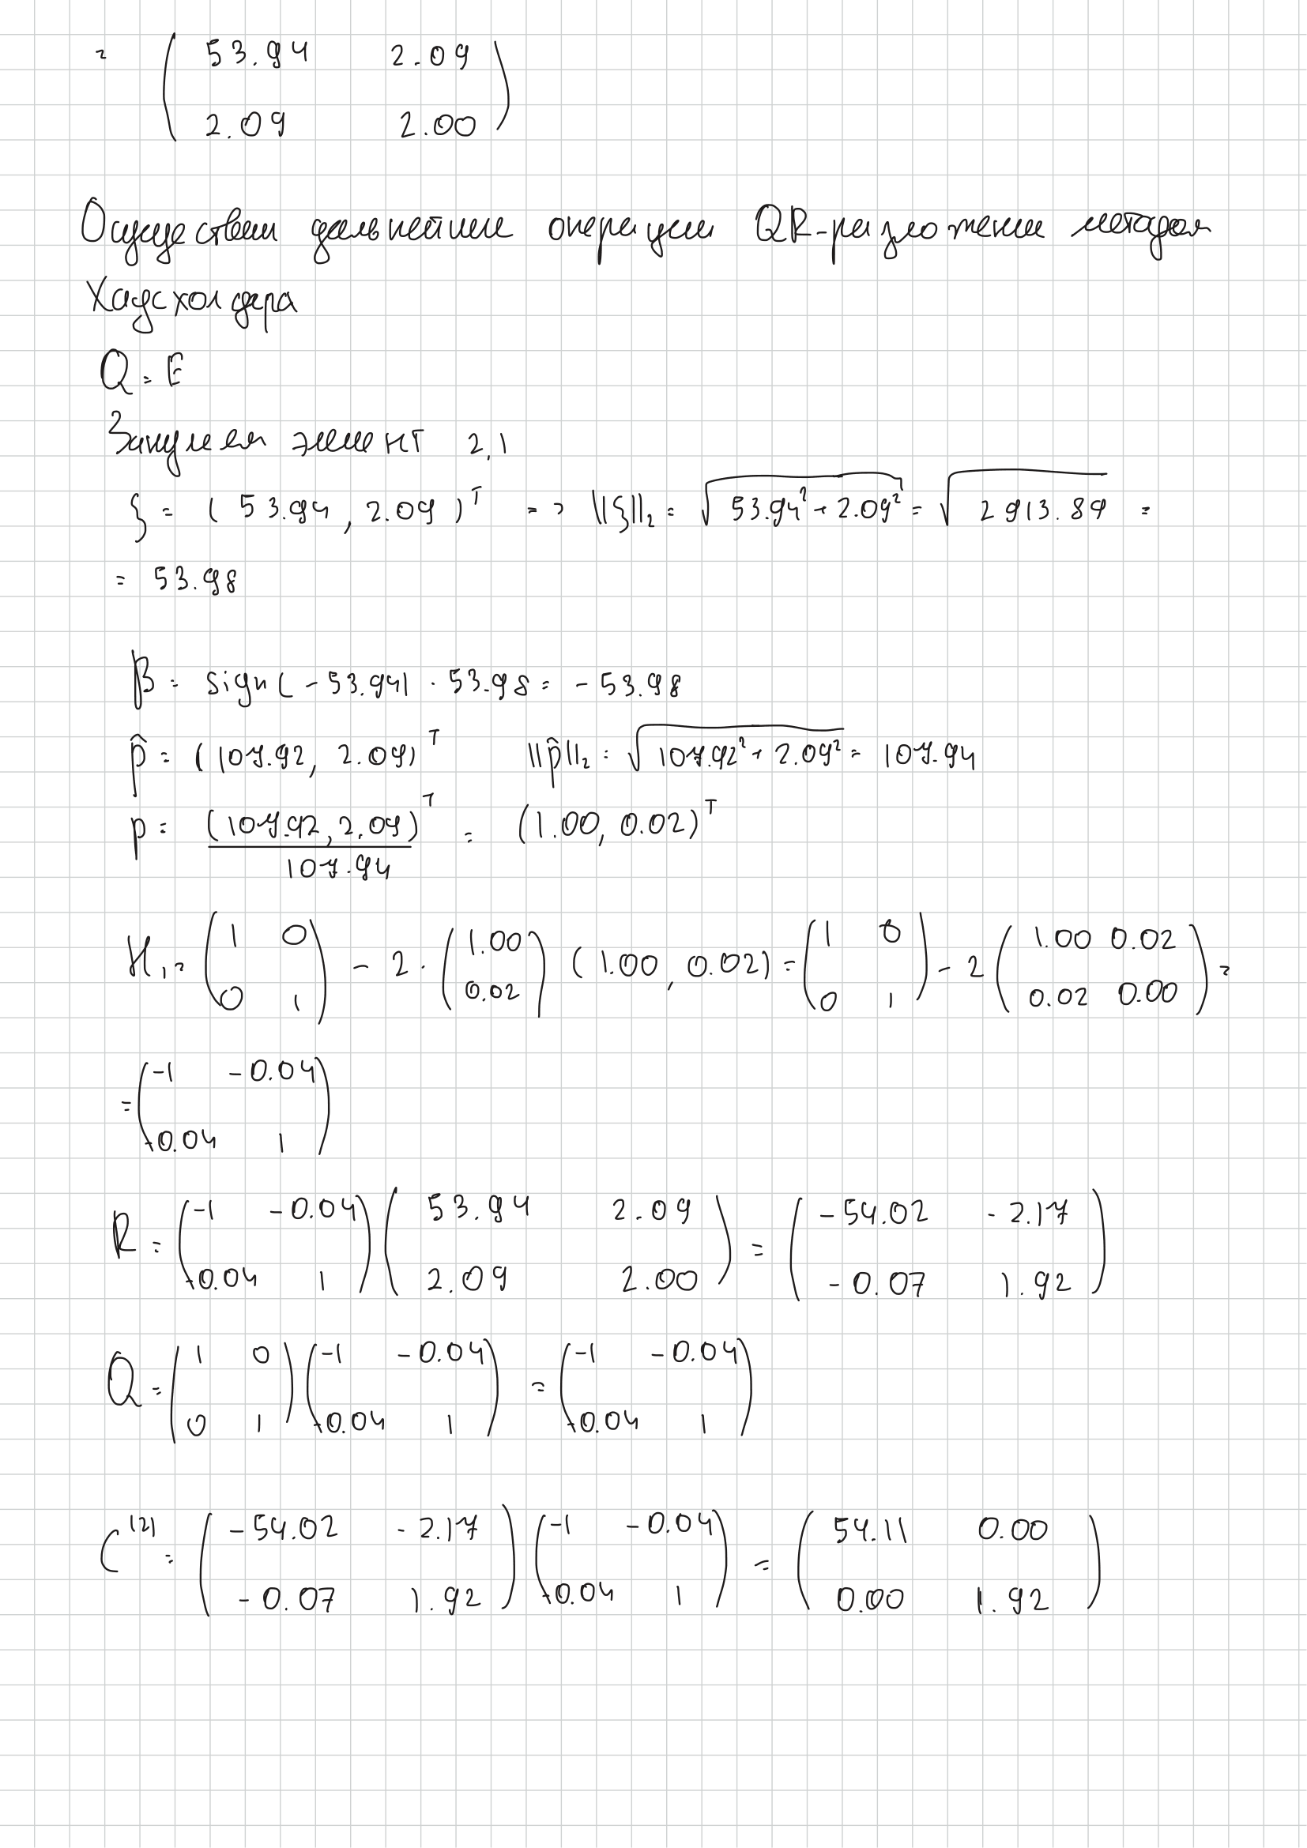
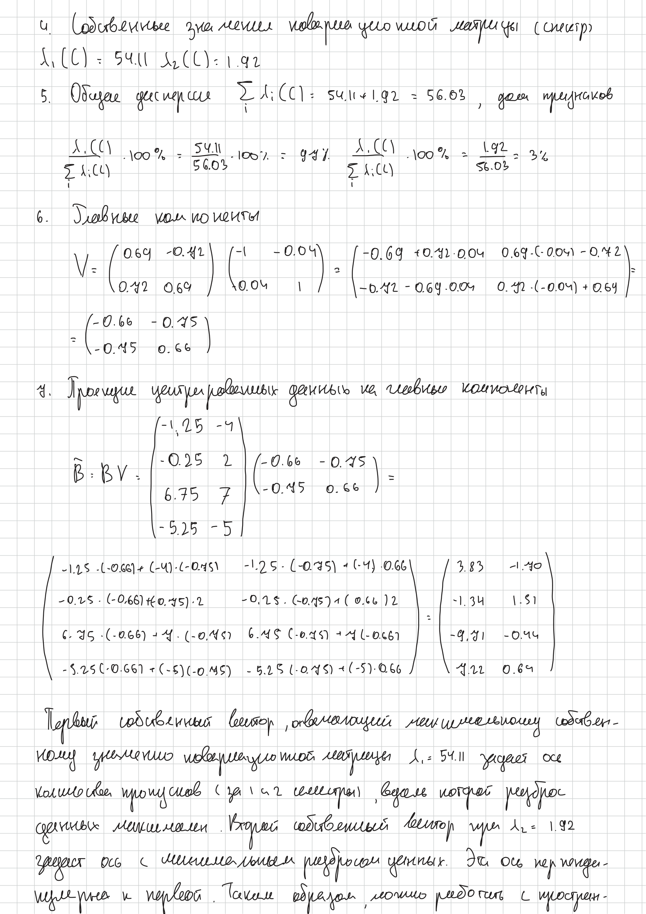
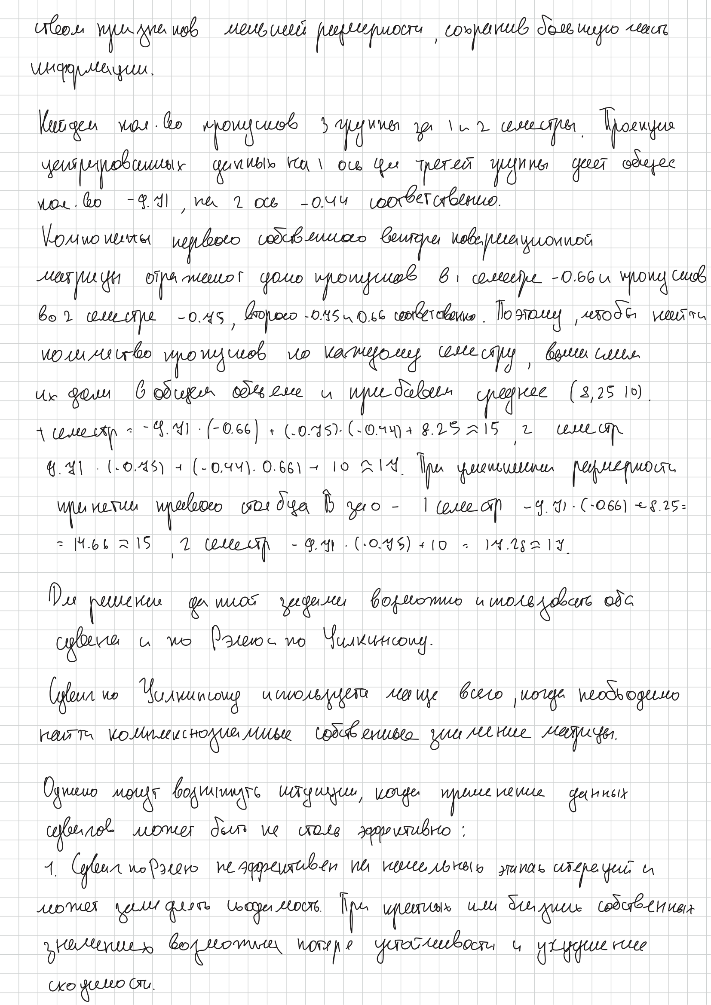
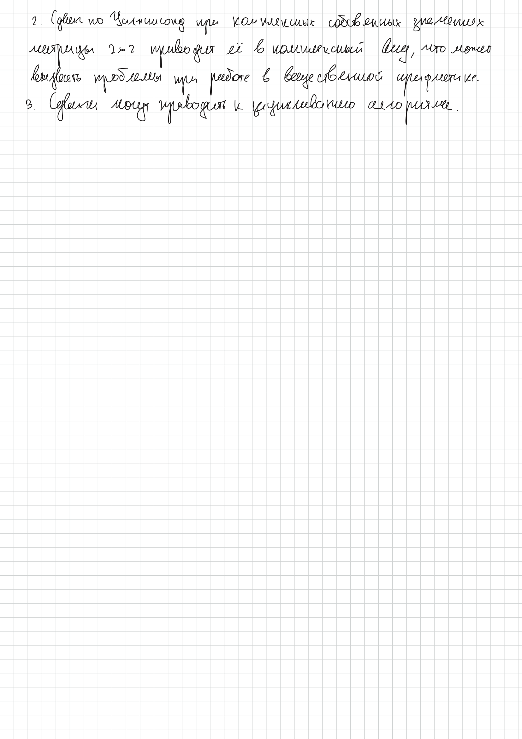
Программный код, реализованный на языке программирования Python:
ссылка на github репозиторий -
- Вывод
В ходе выполнения данного практического задания были сформированы практические навыки применения матричных вычислений, а также получен опыт анализа различных методов разложения матриц, в частности: LU-разложения, QR-разложения и разложения Холесского. В ходе их анализа были выделены их характерные различия и особенности позволяющие в будущем осуществлять подбор наиболее подходящего метода вычислении под конкретную задачу. Помимо этого, на практике была применена концепция машинного нуля и реализован оптимизированный метод QR-разложения, требующий меньшего объёма памяти.

